PENILAIAN EFISIENSI UNIVERSITAS LPTK DI INDONESIA DENGAN MENGGUNAKAN DATA ENVELOPMENT ANALYSIS
Handaru Jati
Program Studi Pendidikan Teknik Informatika
Universitas Negeri Yogyakarta
handaru@uny.ac.id

ABSTRACT
Meningkatnya keinginan untuk melanjutkan kuliah ke Perguruan Tinggi bagi lulusan sekolah menengah di Indonesia dan semakin tingginya biaya yang ditanggung oleh calon mahasiswa maka pemerintah dihadapkan pada kondisi untuk mendorong universitas agar dapat beroperasi dengan lebih efisien dan lebih produktif. Penelitian ini adalah mengembangkan metode baru penilaian efisiensi universitas Lembaga Pendidikan Tenaga Keguruan (LPTK) di Indonesia dengan mempergunakan Data Envelopment Analysis yang secara teknis efektif untuk menghitung efisiensi sebuah Universitas.
Penelitian ini merupakan penelitian research and development yang dilaksanakan dalam kegiatan yang meliputi analisis kebutuhan yaitu pengkajian variabel yang akan menjadi faktor penilaian efisiensi beserta mekanisme pengumpulan datanya, disain model perhitungan efisiensi dari Lembaga Pendidikan Teknologi dan Kejuruan serta implementasi perhitungan efisiensi dan produktivitas dari 6 Universitas LPTK negeri di Indonesia dengan Data Envelopment Analysis.
Semakin banyak ouput yang dihasilkan dengan menggunakan input yang sedikit akan meningkatkan efisiensi dari universitas. Hasil dari perhitungan DEA menunjukkan bahwa Universitas di Jawa memiliki rata-rata efisiensi yang lebih baik dibanding dengan Universitas LPTK di luar Jawa.

Kata kunci: Efisiensi, LPTK, Data Envelopment Analysis

I. PENDAHULUAN

1.1 . Latar Belakang
Kinerja Lembaga Pendidikan Tinggi telah menjadi subyek perhatian yang tumbuh dalam beberapa tahun terakhir. Pertanyaan tentang bagaimana sumber daya publik harus dialokasikan dalam pendidikan tinggi telah menyebabkan timbulnya kebutuhan akan adanya model dan mekanisme yang nantinya dapat mengukur efisiensi dan produktivitas dari Lembaga Pendidikan Tinggi. Tiap negara memiliki kebijakan tersendiri dalam pengaturan pembiayaan Lembaga Pendidikan Tinggi dan struktur alokasi sumber daya. Permasalahan penentuan Uang Kuliah Tunggal untuk biaya pendidikan Perguruan Tinggi juga menjadi hal selalu dibicarakan di Kementrian Pendidikan dan Kebudayaan Nasional. Beberapa penelitian telah dilakukan untuk membahas masalah ini pada level internasional. Penelitian dilaksanakan menggunakan analisis statistik untuk mengukur kinerja, sementara yang lain menggunakan instrumen non-statistik.
Sektor pendidikan secara substansial sangat bervariasi. Oleh karena itu perlu berhati-hati dalam menentukan indikator kinerja untuk analisis efisiensi dan produktivitas perguruan Tinggi. Ada dua aspek utama dalam dunia Pendidikan Tinggi : pertama lembaga pendidikan beroperasi di bawah kondisi dan lingkungan yang berbeda yaitu negeri dan swasta. Kedua, sektor produksi pendidikan mengandung banyak input dan output. Menurut data di DIKTI tahun 2013 terdapat 92 PTN dan ribuan PTS di Indonesia (www.dikti.go.id).
Untuk pengukuran kinerja Lembaga Pendidikan Tinggi diperlakukan sebagai unit produktif sama dengan seperti unit bisnis, yaitu membutuhkan masukan untuk mencapai tingkat output tertentu. Beberapa contoh Indikator kinerja yang dipakai adalah proporsi mahasiswa pada tahun tertentu dan biaya per mahasiswa sebagai imput atau banyaknya mahasiswa yang diluluskan pada tahun ajaran berjalan dan waktu tunggu kerja sebagai output. Input dan output diperlukan untuk menentukan efisiensi dan produktifitas dalam Lembaga Pendidikan Tinggi negeri dan swasta. Selain itu, beberapa hal yang khusus melekat pada sektor pendidikan juga harus dipertimbangkan saat menghitung efisiensi. Dengan demikian, tujuan dari penelitian ini adalah untuk mendapatkan model dan menghitung efisiensi dan produktivitas lembaga Pendidikan Tinggi dan kemudian menyusun peringkat dari yang paling ke paling tidak efisien yang nantinya dipergunakan untuk memberikan masukan kepada pemerintah guna menentukan alokasi sumber daya yang optimal kepada Lembaga Pendidikan Tinggi.
Secara khusus tujuan penelitian ini mengembangkan sebuah model yang dapat dipakai untuk menghitung efisiensi dan produktivitas Perguruan Tinggi LPTK di Indonesia dengan menggunakan metode Data Envelopment Analysis yang nantinya akan dikembangkan menjadi sebuah informasi yang bermanfaat sebagai basis data input dan output dari perguruan Tinggi LPTK dan universitas di Indonesia. Secara metodologis, pengembangan metode penilaian efisiensi dan produktivitas dengan metode Data Envelopement Analysis dan Malmquist akan meningkatkan kualitas dan obyektivitas penilaian kinerja Universitas di Indonesia (Altbach, 2004).

II. TINJAUAN PUSTAKA

2.1 Penilaian Efisiensi Perguruan Tinggi
Studi tentang penilaian efisiensi Perguruan Tinggi sudah dilakukan di berbagai negara yang sebagian besar menerapkan metode Data Envelopment Analysis (DEA). Hasil penelitian menggunakan tiga input dan tiga faktor output dilakukan terhadap sejumlah perguruan Tinggi di Amerika menunjukkan bahwa perguruan tinggi Negeri mempunyai efisiensi yang lebih tinggi dari Perguruan Tinggi Swasta (Ahn et al., 1988). Dalam sebuah studi terpisah dengan menerapkan model DEA dengan lima input dan enam faktor output (Rhodes and Southwick, 1986) menunjukkan efisiensi 96 Universitas negeri lebih rendah dibandingkan dengan 54 perguruan tinggi swasta di Amerika Serikat. Data Envelopment Analysis (DEA) juga dipergunakan untuk menilai efisiensi dalam 25 universitas terbaik AS (Breu and Raab, 1994) dan menunjukkan bahwa metode ini adalah metode yang tepat untuk mengukur efisiensi Pendidikan tinggi. Metode DEA juga dipakai dalam perhitungan efisiensi dari beberapa Universitas di Norwegia pada tahun 1994, 1995 dan 1996 (FÃ¸rsund and Kalhagen, 1999), skala efisiensi teknis universitas Australia (Abbott and Doucouliagos, 2003), efisiensi perguruan tinggi negeri Portugal tahun 2003 (Afonso and Santos, 2005), efisiensi teknis dari 45 universitas Inggris dari 1980-1981 dan 1992/93 (Flegg et al., 2003), perbedaan efisiensi dalam kelompok 210 lembaga pendidikan tinggi dari 8 negara Eropa dengan menggunakan sampel siswa lulus selama lebih dari tiga tahun (Joumady and Ris, 2005). Periode pada tahun tersebut dipilih terutama karena itu merupakan waktu perubahan substansial dalam pembiayaan publik di Inggris. Penelitian ini mencatat peningkatan yang signifikan dalam efisiensi teknis terutama antara tahun 1987-1988 dan 1990-1991. Input yang dipakai dalam analisis berasal dari jumlah dosen dan biaya pendidikan di universitas dan output didasarkan pada tingkat kelulusan dan jumlah tesis doktor. Temuan menunjukkan indeks rata-rata efisiensi antara 55,3% dan 67,8%. Hasil penelitian menunjukkan homogenitas kinerja untuk sistem universitas secara keseluruhan dan universitas di negara tersebut beroperasi pada tingkat efisiensi yang tinggi.

2.1.2. Data Envelopment Analysis
Data Envelopment Analysis (DEA) adalah sebuah pendekatan non parameter untuk mengevaluasi performa dari kumpulan entitas homogen yang disebut Decision Making Units (DMU) dimana terdapat banyak input dan output yang masing-masing punya bobot yang berbeda (multiple weighted inputs dan multiple weighted outputs). Metode ini pertama kali ditemukan oleh Charnes, Cooper dan Rhodes (CCR) (Charnes et al., 1978) dengan tujuan untuk memaksimalkan efisiensi dari DMU yang dinilai dari beberapa himpunan entitas. Istilah decision making units dapat dipakai untuk mewakili institusi non profit seperti sekolah, rumah sakit, pemerintah yang output dari institusi tersebut biasanya akan sulit dihitung dengan nilai uang. Pada penelitian ini DMU akan mewakili universitas. Bobot dari masing-masing input dan output sangat bervariasi yang nilainya ditentukan dari pentingnya input dan output terhadap DMU. DMU akan memiliki nilai efisiensi 100% bila ada pada posisi yang paling depan. Pembanding nilai efisiensi akan diberikan oleh DEA berikut kesimpulan dan skor efisiensi dari masing-masing DMU. Faktor penilaian efisiensi dan produktivitas dipengaruhi oleh input dan output yang jumlahnya bervariasi. Perhitungan efisiensi Perguruan Tinggi sebagian besar menerapkan metode Data Envelopment Analysis (DEA) (Ahn et al., 1988).

III. METODE PENELITIAN

3.1. Desain Penelitian
Penelitian ini merupakan penelitian dengan rancangan research and development yang dilakukan dalam tiga tahap. Tahap pertama adalah analisis kebutuhan dari pengembangan model penilaian efisiensi dari Lembaga Pendidikan Tenaga Keguruan serta pengkajian input dan output beserta bobot yang nantinya akan mempengaruhi indikator kinerja, tahap kedua yaitu disain penilaian efisiensi dengan menggunakan perangkat lunak yang akan dipakai serta tahap ketiga yaitu implementasi model penilaian efisiensi dalam bentuk rangking Universitas LPTK yang menjadi sampel penelitian.
Penelitian ini akan difokuskan pada analisis efisiensi Lembaga Pendidikan Tenaga Keguruan yang meliputi penilaian terhadap 6 Lembaga Pendidikan Tenaga Keguruan di Indonesia dengan mengambil teknik analisis data primer dan sekunder serta uji statistik diskriptif tentang kinerja LPTK.

3.2 Sampel
Pada penelitian ini yang dipergunakan adalah 12 LPTK berbentuk Universitas di Indonesia yang meliputi 6 Universitas LPTK di Jawa yaitu : UPI Bandung, UNJ Jakarta, UNNES Semarang, UNESA Surabaya, UNY Yogyakarta, UM Malang serta 6 Universitas LPTK di luar Jawa yaitu UNP Padang, UNM Makassar, Unimed Medan, Universitas Negeri Manado, Undhiksa Singaraja, serta UNG Gorontalo.

3.3. Prosedur Pengumpulan Data

Pengumpulan data dilakukan dengan menggunakan sejumlah instrumen yang tersedia di Internet dan data primer di dari DIKTI, berikut ini adalah tabel berisi variabel, kategori batasan dari indikator tersebut, serta alat/tool yang dipakai untuk mengukur indikator. Proses pengambilan data dari web dengan menggunakan beberapa situs resmi yang dimiliki oleh DIKTI dan Kemendiknas serta google Scholar. Beberapa variabel output juga didapatkan melalui mesin pencarian Google untuk mendapatkan data mengenai jumlah paper yang di-publish yang ada di tiap-tiap universitas yang berkaitan dengan produktivitas civitas akademika. Pada Tabel 1 menerangkan tentang variabel, jenis variabel, batasan variabel dan cara pengumulan data dari penelitian.

Tabel 1. Variabel Penelitian dan Alat Pengukurannya
No | Variabel | Kategori | Batasan dari variable | Alat pengukuran
1 | Banyaknya jumlah dosen di perguruan Tinggi (Coelli, 1998) | Input | Banyaknya dosen yang berstatus dosen tetap | Data Dikti http://pdpt.dikti.go.id/
2 | Banyaknya jumlah mahasiswa aktif (flegg, 2003) | Input | Banyaknya mahasiswa s1,s2, dan s3 | Data Dikti http://pdpt.dikti.go.id/
3 | Produktivitas dari proses pembelajaran (flegg, 2003) | output | Banyaknya materi ajar dan bahan ajar di internet | Scholar.google.com
4 | Banyaknya Program Studi yang mendapat akreditasi A | output | Program studi yang diselenggarakan di Universitas yang bersangkutan | ban-pt.kemdiknas.go.id

3.3.1 Model Perhitungan Produktivitas dan Efisiensi

3.3.1.2 Data Envelopment Analysis
Bila terdapat empat buah imput yang menjadi masukan dari DEA maka akan terdapat empat persamaan linear programming yang harus diselesaikan untuk masing-masing DMU (pada kasus ini adalah universitas) untuk menentukan jarak:
subject untuk ----- (1)

subject untuk ----- (2)
subject untuk ------ (3)
subject untuk ------ (4)
Dimana K, N, M, dan T mewakili jumlah dari Universitas, input, output and periode waktu yang dijadikan sampel.
Pada penelitian ini K = 12, N = 2, M = 2 and T = 1, Time Period: t = 2013 dan λ’s adalah parameter intensitas. Keempat persamaan linear diperlukan untuk masing-masing unit produksi (Total produksi dari masing-masing universitas dari penelitian).

IV. HASIL PENELITIAN

DEA menggunakan rasio total faktor produktivitas untuk mengukur kinerja (yaitu rasio tunggal dengan semua input dan output). DEA memberikan bobot kepada masing masing variabel input dan output. Masing masing entitas dari DMU kemudian diukur dengan menggunakan proses optimasi linear yang mencoba mendapatkan nilai maksimal dari masing masing rasio entitas dengan mencari nilai bobot yang paling baik untuk masing masing entitas. Data tersebut didapatkan dengan menggunakan halaman informasi yang disediakan oleh dikti yaitu : http://pdpt.dikti.go.id, http://ban-pt.kemdiknas.go.id, dan http://scholar.google.com.
Tabel 2 berikut adalah data yang didapatkan dari sumber resmi tentang variabel input dan output yang dibutuhkan dalam penilaian efisiensi sebuah universitas.

Tabel 2. Hasil Pengumpulan data mengenai input dan output Universitas

Universitas | Jumlah Staf pengajar tetap (input) | Jumlah mahasiswa (input) | Jumlah publikasi/bibliometric (output) | Jumlah prodi terakreditasi A (output)
Universitas Negeri Padang | 992 | 31.426 | 13500 | 12/69 = 0,1739
Universitas Negeri Malang | 901 | 23.653 | 43100 | 30/78 = 0,3846
Universitas Pendidikan  Indonesia | 1.301 | 28.948 | 122000 | 56/114 = 0,4912
Universitas Negeri  Manado | 943 | 14.881 | 2980 | 0/43 = 0
Universitas Negeri  Makassar | 874 | 23.540 | 6630 | 8/69 = 0,1159
Universitas Negeri Jakarta | 944 | 21.003 | 79000 | 22/81 = 0,2716
Universitas Negeri  Yogyakarta | 1.024 | 22.692 | 61800 | 29/82 = 0,3537
Universitas Negeri  Surabaya | 837 | 23.237 | 28400 | 15/72 = 0,2083
Universitas Negeri Medan | 942 | 15.661 | 29800 | 8/48 = 0,1667
Universitas Negeri  Semarang | 1.026 | 29.316 | 56900 | 22/77 = 0,2857
Universitas Negeri  Gorontalo | 623 | 16.773 | 6260 | 0/53 = 0,1739
Universitas Pendidikan  Ganesha | 419 | 13.347 | 4030 | 1/42 = 0,3846

Perhitungan untuk mendapatkan tingkat efisiensi Universitas LPTK dilakukan dengan menggunakan bantuan software OSDEA yang mampu menghitung beberapa jenis metode DEA. Gambar 1 adalah tampilan awal dari perangkat lunak OSDEA yang diupergunakan.

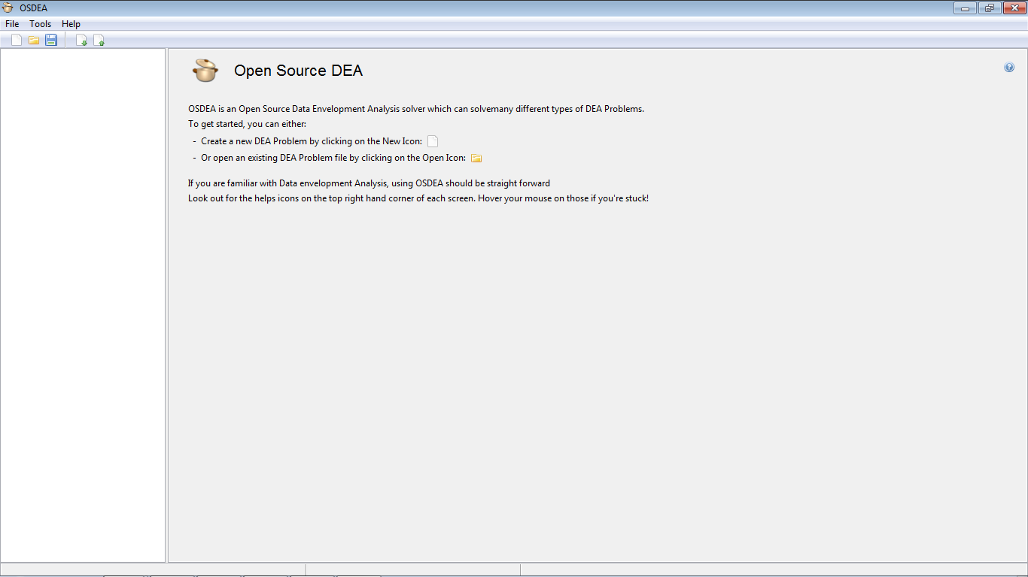
Gambar 1. Open Source DEA (OSDEA)

Keempat variabel yang menjadi dasar perhitungan di dalam software adalah jumlah staf pengajar tetap dan banyaknya mahasiswa s1,s2,s3 aktif di universitas sebagai input dan jumlah publikasi yang dihasilkan civitas akaemika di internet dan persentase dari prodi yang mendapatkan akreditasi A di universitas sebagai output. Dalam perhitungan efisiensi universitas LPTK ini dipergunakan metode CCR sebagai model utama. Gambar 2 menunjukkan proses perhitungan yang sedang dilakukan untuk data keduabelas universitas dengan metode DEA.
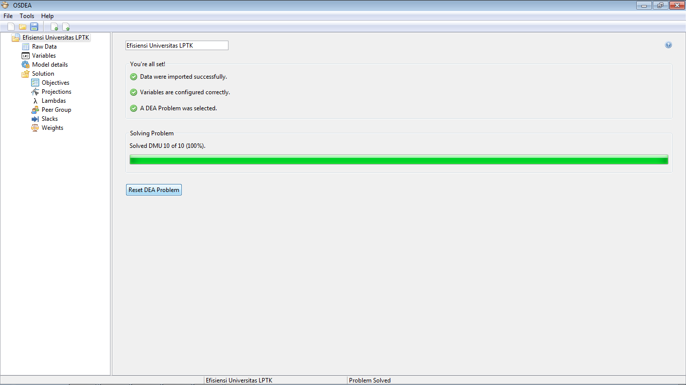
Gambar 2. Proses Perhitungan DEA dengan OSDEA

Semua Universitas yang tidak memiliki efisiensi 1 harus berusaha untuk menjadi efisien dengan cara: mengurangi input sambil menjaga konstan output (ini merupakan pendekatan yang berorientasi input), meningkatkan output sekaligus mempertahankan input konstan (ini merupakan pendekatan yang berorientasi keluaran, atau model ketiga yaitu berusaha untuk mengurangi input sekaligus meningkatkan output.
Tabel 2. Hasil Perhitungan Efisiensi Universitas LPTK
DMU Name | Objective Value | Efisien
Universitas Negeri Padang | 0,410679875
Universitas Negeri Malang | 1 | Ya
Universitas Pendidikan Indonesia | 1 | Ya
Universitas Negeri Manado | 0,047516329
Universitas Negeri Makassar | 0,310661557
Universitas Negeri Jakarta | 0,892492329
Universitas Negeri Yogyakarta | 0,918591644
Universitas Negeri Surabaya | 0,596574393
Universitas Negeri Medan | 0,627301486
Universitas Negeri Semarang | 0,706778217

Semua Universitas yang tidak memiliki efisiensi 1 harus berusaha untuk menjadi efisien dengan cara: mengurangi input sambil menjaga konstan output (ini merupakan pendekatan yang berorientasi input), meningkatkan output sekaligus mempertahankan input konstan (ini merupakan pendekatan yang berorientasi keluaran, atau model ketiga yaitu berusaha untuk mengurangi input sekaligus meningkatkan output. Dari hasil perhitungan pada tabel 3 terlihat bahwa Universitas Negeri Malang dan Universitas Pendidikan Indonesia merupakan dua universitas dengan nilai efisiensi tertinggi di Indonesia. Berturut-turut diikuti oleh Universitas Negeri Yogyakarta, Universitas Negeri Jakarta, Universitas Negeri Semarang, dan Universitas Negeri Medan. Urutan keenam ditempati Universitas Negeri Surabaya dan ketujuh sampai keduabelas ditempati oleh Universitas LPTK di luar jawa, hal ini menunjukkan rata-rata efisiensi LPTK di Jawa masih lebih baik dibandingkan dengan rata-rata efisiensi LPTK luar Jawa.

IV. KESIMPULAN
Perhitungan efisiensi dari sebuah universitas sangat dipengaruhi oleh perbandingan dari output dan input. Semakin banyak ouput yang dihasilkan dengan menggunakan input yang sedikit akan meningkatkan efisiensi dari universitas. Perhitungan dari efisiensi menunjukkan bahwa efisiensi universitas LPTK di Jawa secara umum lebih baik dibandingkan dengan universitas LPTK di luar Jawa.

DAFTAR PUSTAKA

Abbott, M. & Doucouliagos, C. (2003). The efficiency of Australian universities: a data envelopment analysis. Economics of Education review, Vol. 22, No. 1, pp. 89-97.
Afonso, A. & Santos, M. (2005). Students and teachers: a DEA approach to the relative efficiency of Portuguese universities. NEP: New Economics Papers Education.
Ahn, T., Charnes, A. & Cooper, W.W. (1988). Some statistical and DEA evaluations of relative efficiencies of public and private institutions of higher learning. Socio-Economic Planning Sciences, Vol. 22, No. 6, pp. 259-269.
Altbach, P.G. (2004). The costs and benefits of world-class universities. Academe, Vol. 90, No. 1, pp. 20-23.
Breu, T.M. & Raab, R.L. (1994). Efficiency and perceived quality of the nation's â€œtop 25â€ National Universities and National Liberal Arts Colleges: An application of data envelopment analysis to higher education. Socio-Economic Planning Sciences, Vol. 28, No. 1, pp. 33-45.
Coelli, T., Prasada Rao, D. S., & Battese, G. E. (1998). An introduction to efficiency and productivity analysis. Boston: Kluwer Academic.
Charnes, A.W., Cooper, W.W. & Rhodes, E. (1978). Measuring Efficiency of Decision Making Units. European Journal of Operational Research, Vol. 2, pp. 429-444.
FÃ¸rsund, F.R. & Kalhagen, K.O. (1999). Efficiency and productivity of Norwegian colleges. Memorandum, Department of Economics, University of Oslo.
Flegg, A.T., Allen, D.O., Field, K. & Thurlow, T.W. (2003). Measuring the efficiency and productivity of British Universities: an application of DEA and the Malmquist approach. University of the West of England, Department of Economics, series Discussion Papers, No. 304.
Joumady, O. & Ris, C. (2005). Determining the relative efficiency of European Higher Education institutions using DEA. University of New Caledonia, ROA Maastricht University.
Rhodes, E.L. & Southwick, L. (1986). Determinants of efficiency in public and private universities. Department of Economics, University of South Carolina.
Tone, K. (2001). A slacks-based measure of efficiency in data envelopment analysis. European journal of operational research, Vol. 130, No. 3, pp. 498-509.

